原谅我这一生不羁放纵爱自由，背弃了理想，谁人都可以  
——《海阔天空》

@[toc]

# DMA 方式续

## DMA 方式特点

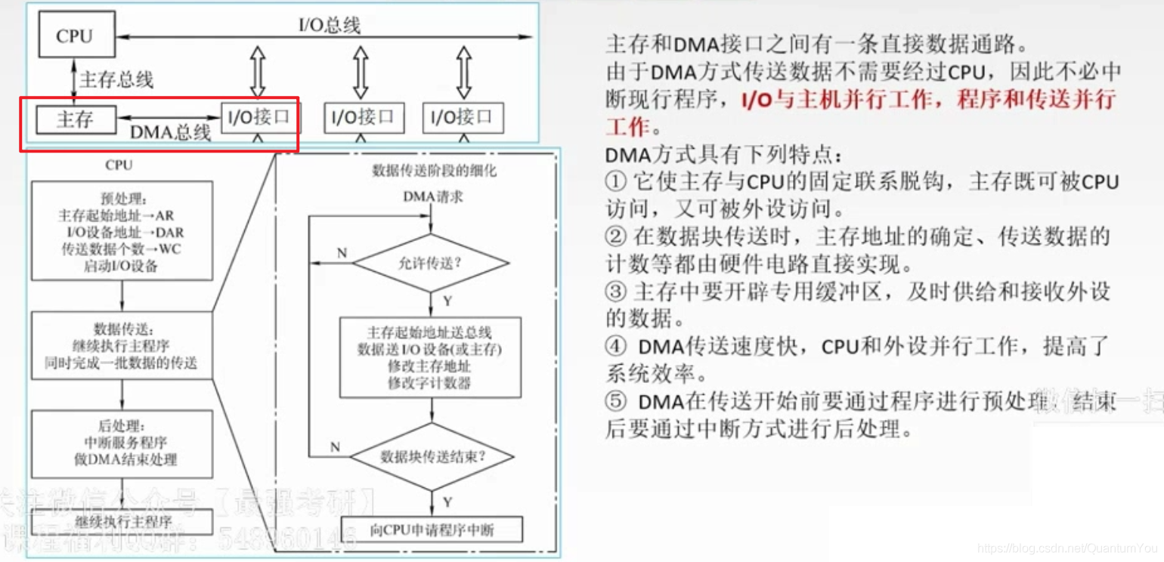  
重点为DMA 工作方式的流程

## DMA 方式与中断方式对比

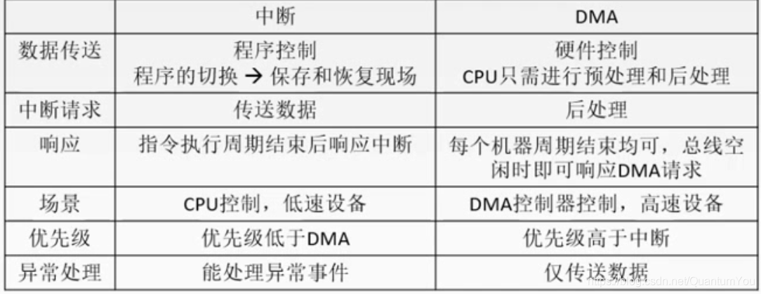

## CPU 占用情况

例题：

  
**解法**：   
(1)

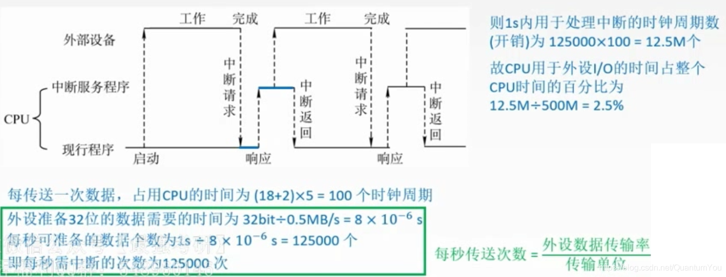  
   
（2）  


## DMA 小结

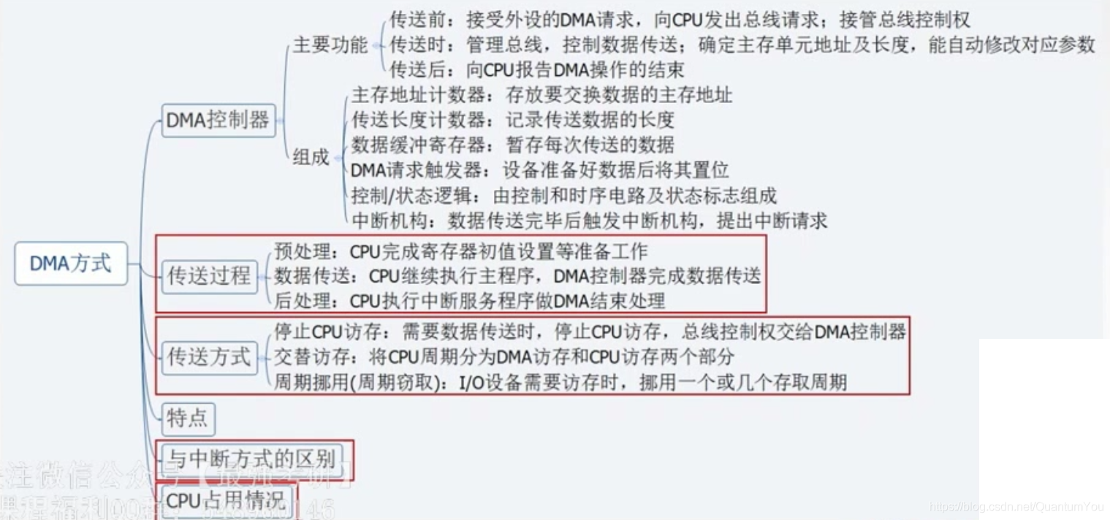

# 本章总结

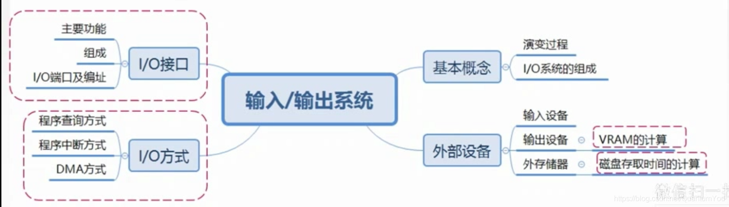

你说 要忘却所有不愉快的片段  
把美好事物纯真的走完  
把疲乏往期 装进朴质的长街  
把失败恋爱 藏进路人的详谈  
把起舞的今日 写成诗篇  
多年后 也不遗憾  
把无味春风 融进街边的早餐  
把仰头月色 化为潇洒的释然  
把漫长的故事 变成短暂  
才配得起勇敢  
——《美好事物，再遇少年》